《基于一日生活提升幼儿自主生活能力的策略研究》课题观察记录表
观察对象 | 随机抽样几位幼儿 | 年龄 | 3周岁 | 班级 | 小2班
观察者 | 顾一丹 | 观察地点 | 教室 | 观察时间 | 2022.4.27
观察目的：幼儿的自主喝水多少情况
观察内容：幼儿卷水杯的习惯和平时的需水量。
观察背景：随着季节的变化，天气越来越热，孩子的运动量越来越大，出汗量也随之增加，但是他们一天当中总是处于游戏的氛围当中，往往为了玩而忽略了自身需求，为了鼓励幼儿自主喝水，一日生活中随机抽取几位幼儿进行观察，看看他们的需水量与自主性。
情况实录：
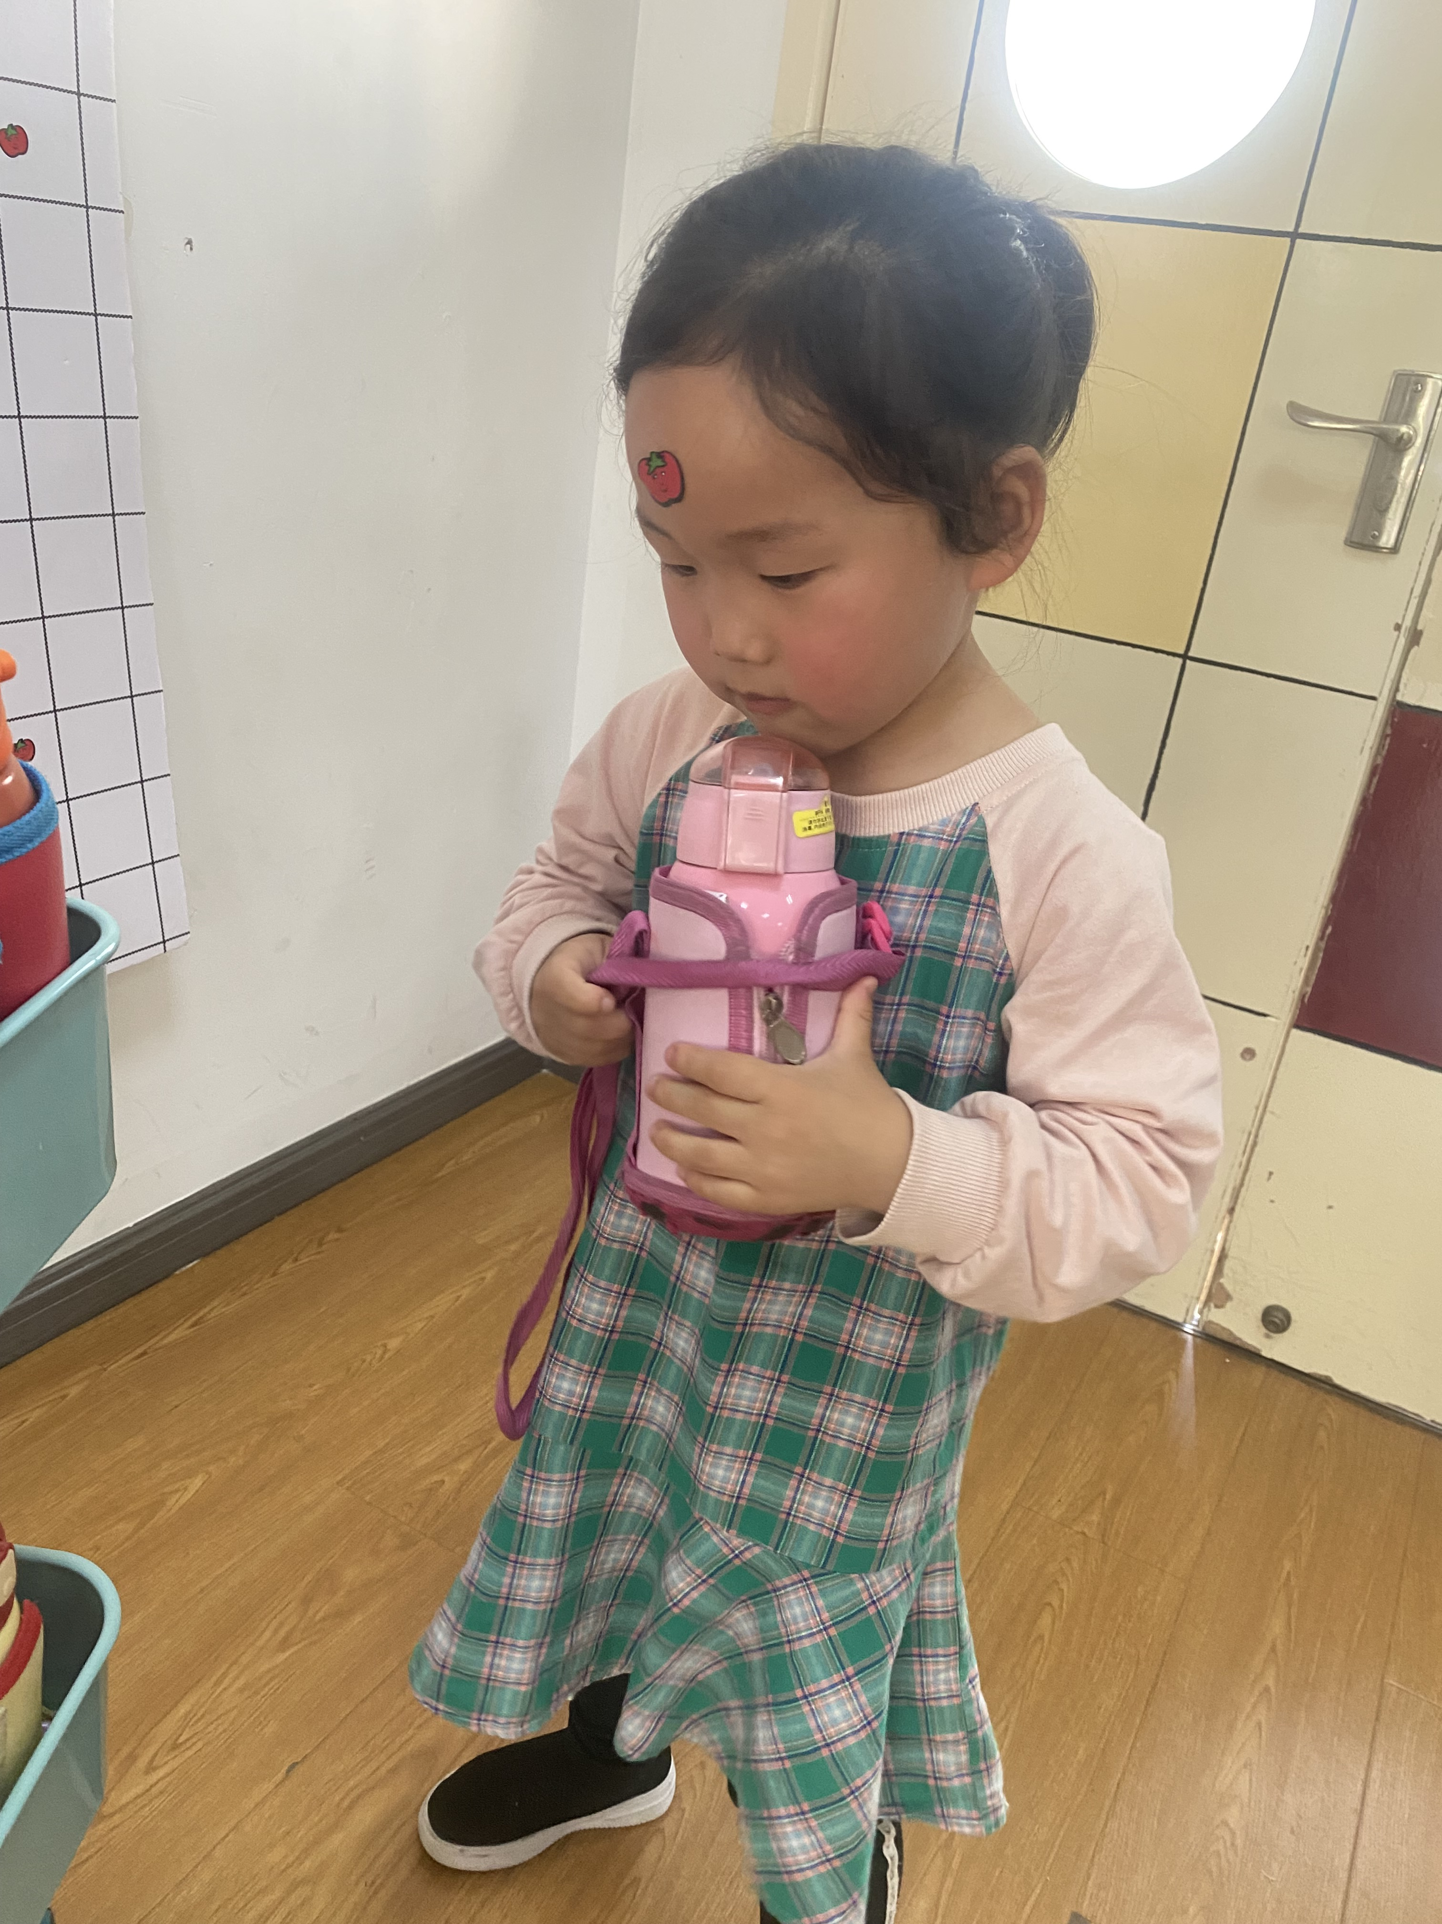
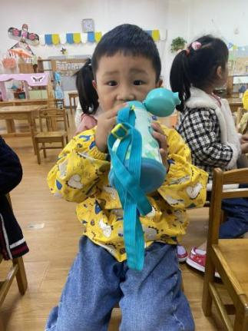
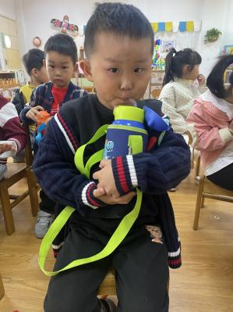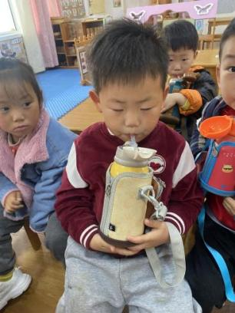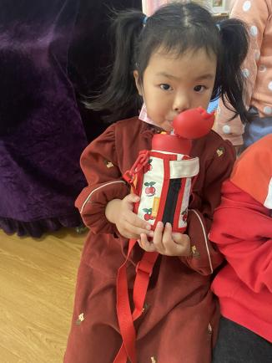
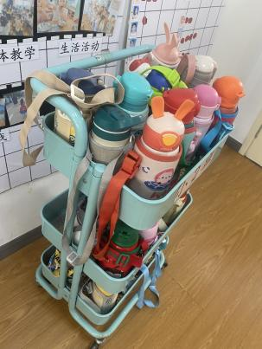
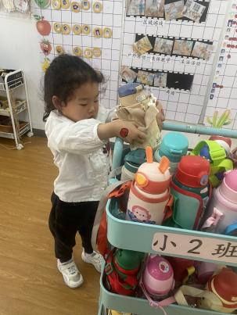
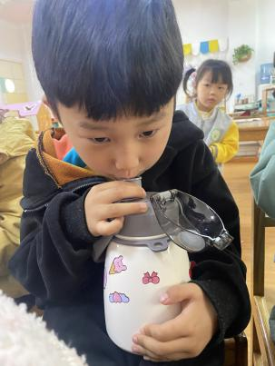

事项  姓名 | 何时会喝水 | 喝水后知道卷水杯 | 一天喝水量
邓瑞泽 | 下午延时班前 | 知道卷水杯 | 剩小半杯水
胡雨宁 | 运动时知道喝水、下午延时班前 | 知道卷水杯 | 半杯水
陆悦汐 | 下午延时班前 | 知道卷水杯 | 全喝完
董锦昊 | 下午延时班前 | 不知道卷水杯 | 剩半杯水
袁礼轩 | 下午延时班前 | 知道卷水杯 | 剩小半杯水
钱怡融 | 运动后知道喝水、下午延时班前 | 知道卷水杯 | 全喝完
李奕淼 | 下午延时班前 | 不知道卷水杯 | 剩半杯水
李毅 | 下午延时班前 | 不知道卷水杯 | 剩半杯水
顾胜男 | 运动前拿水杯时，下午延时班前 | 不知道卷水杯 | 剩小半杯水
吉恩希 | 运动后喝水、下午延时班前 | 知道卷水杯 | 全喝完
宋悦柠 | 运动后喝水、下午延时班前 | 知道卷水杯 | 剩小半杯水

后续补充：
S:你知道何时需要喝水么？
G:运动后要喝水、渴了要喝水
S：喝完水要放在哪里呢？
C：水杯架上，还要卷一卷。
评述与跟进支持：（结合纲要、指南、儿童游戏通论等常规进行评析，而后预设可能的支持行动）
1.相关发展常模描述：
社会领域
- 人际交往
目标3 具有自尊、自信、自主的表现
子目标2 为自己的好行为或活动成果感到高兴。自己的事情愿意自己做。
健康领域
- 生活习惯与生活能力
目标1：具有良好的生活与卫生习惯
愿意饮用白开水，不贪喝饮料
- 对照常模分析：
从上述观察中发现，大部分的小朋友还是会自己卷水杯的，所有人在同意喝水时间都会喝水，但运动中、运动后只有个别人知道喝水，缺少自主性。
学理依据对照:支持、鼓励幼儿做力所能及的事请，对幼儿的尝试与努力给予肯定，指导幼儿学习和掌握生活自理的基本方法。
- 后续预设的支持策略：
- 教师可以给幼儿科普一下人为什么要经常喝水，以及喝水的好处。
- 做一些墙面环境，评比今日喝水小达人。
- 同伴之间相互监督，教师给自觉喝水的幼儿给予表扬。
- 与家长相配合，了解家中饮水情况，并引导家长少给幼儿喝饮料。

